**Лабораторная работа №1.**

**Наблюдение и управление распределением процессорного времени в ОС Windows XP Professional.**

**Цель работы:** изучить основные средства управления процессами и нитями в ОС “Windows XP Professional”. Ознакомиться с механизмом распределения процессорного времени.

**Практические задания.**

Задание 1:

Выбираем в окне Process окна программы Process Explorer процесс под названием cpustres.exe. Нажимаем правую кнопку мыши и в выпадающем меню выбираем Properties, затем, вкладку Threads. В окне приложения CPU Stress последовательно изменяем количество нитей от 0 до 4, ставя галочки в поле Active соответствующей нити и нажимая после каждого изменения кнопку Refresh в левой части окна Process Viewer.

В нижнем правом углу вкладки Threads находим значение параметра Dynamic Priority (Динамический приоритет). Для того, чтобы определить динамический приоритет конкретной нити, нажимаем мышкой по данной нити.

В окне программы CPU Stress запускаем нить 1 (Thread 1), установив галочку в поле Active; задаем в поле Thread Priority(Приоритет нити) значение Normal. Установив класс приоритета процесса (Process Priority Class) в значение Normal.

Изменяя класс приоритета процесса (Process Priority Class) от Low до High и приоритет нити 1 (Thread 1) от Lowest до Highest и запишим значения динамического приоритета (Dynamic Priority). Рисунки 1-5.

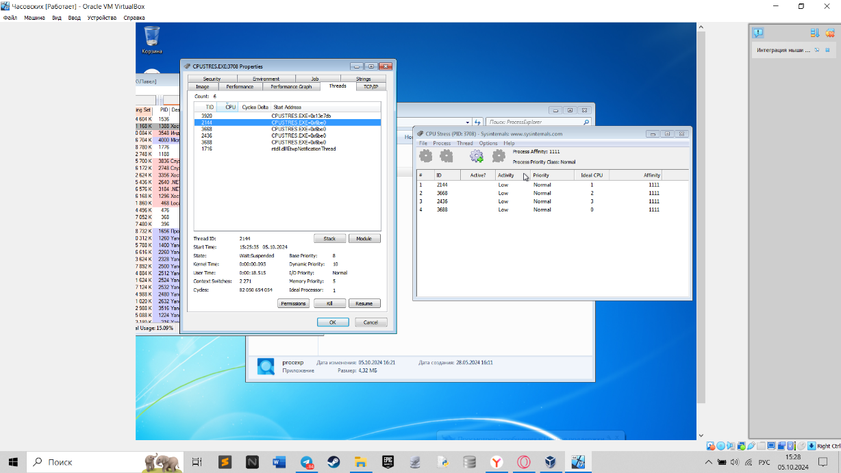

Рисунок 1 – Process Explorer и CPU Stress.

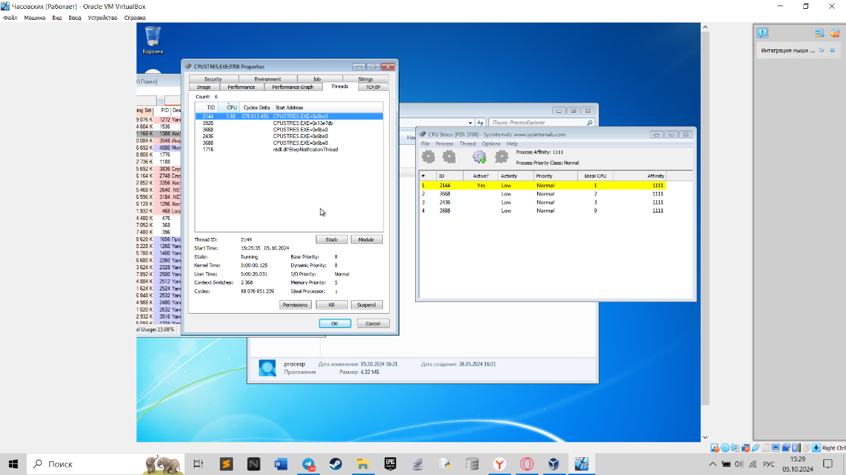

Рисунок 2 – Работа нити 1. Low, Normal.

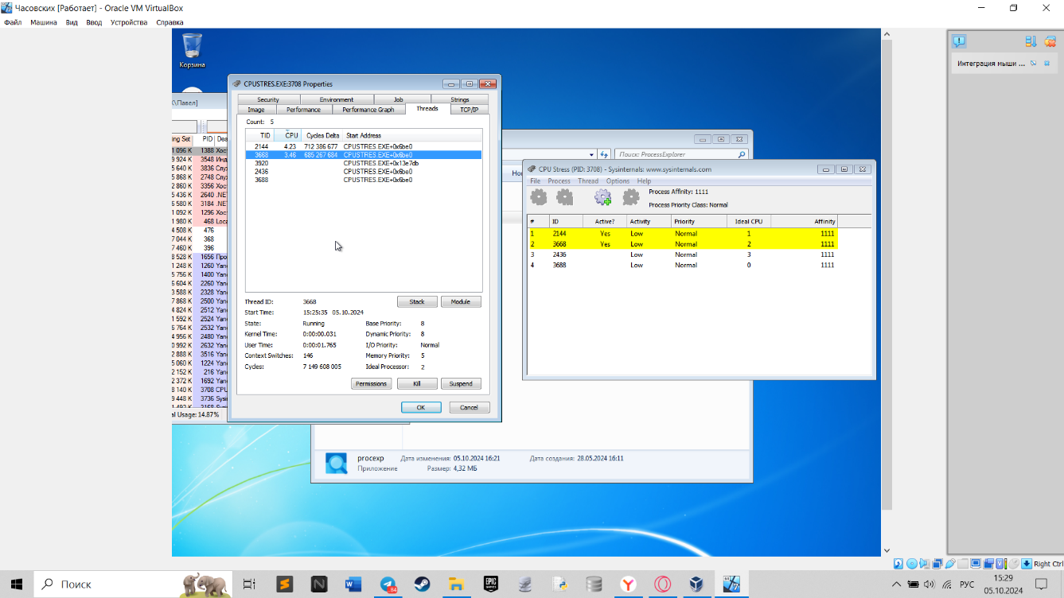

Рисунок 3 – Работа 2х нитей.

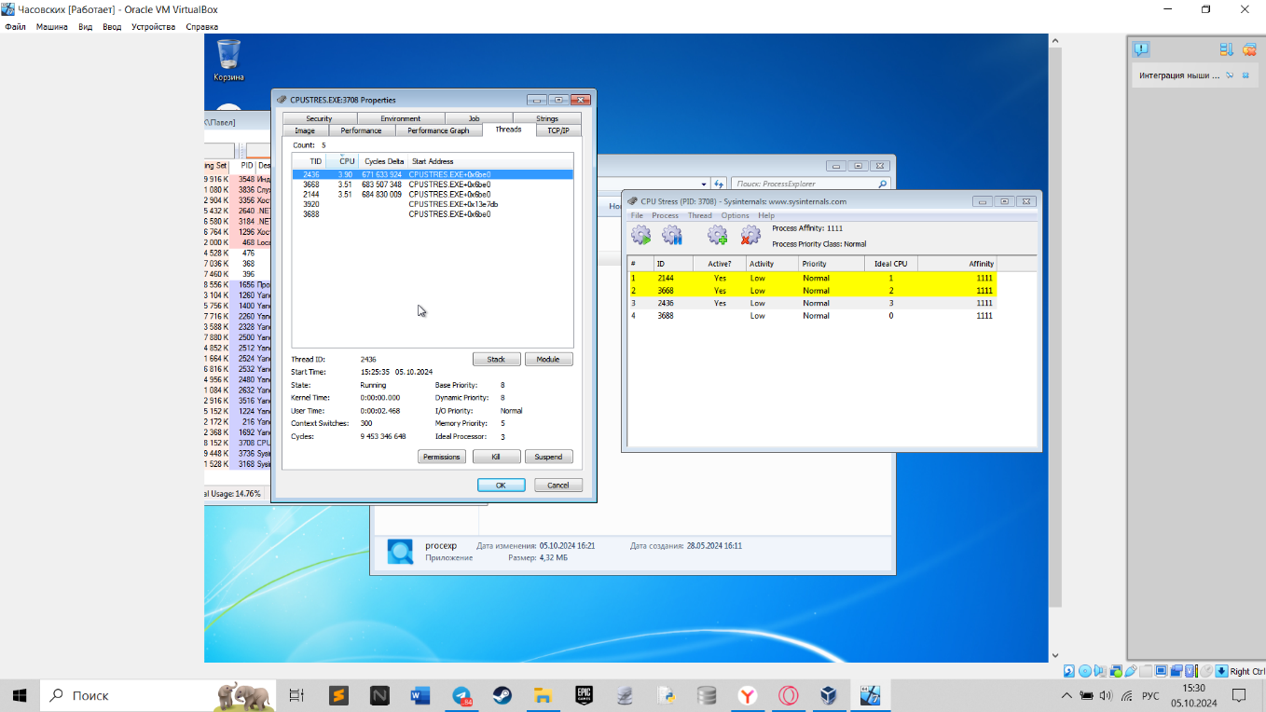

Рисунок 4 – Работа 3х нитей.

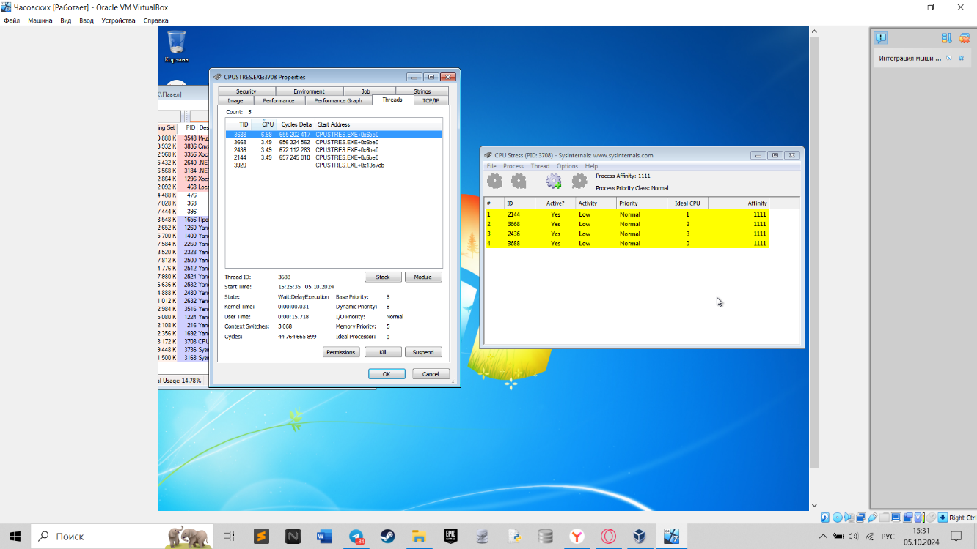

Рисунок 5 – Работа 4х нитей разом.

Отключаем работу всех нитей и меняем Normal на medium в поле Activity. Поле Priority без изменений. Включаем работу нитей по очереди изменения. Рисунки 6-9.

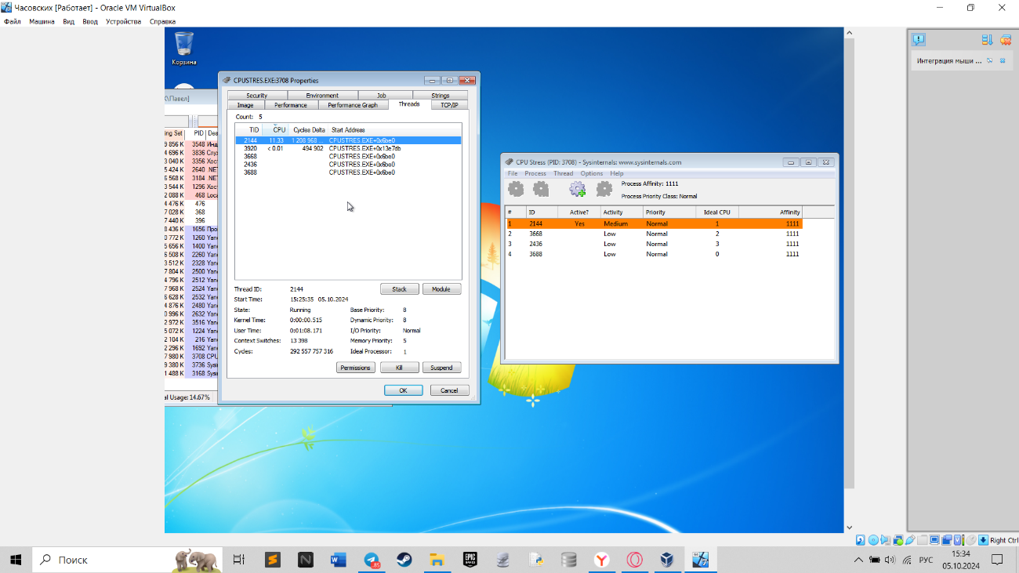

Рисунок 6 – Работа 1ой нити.

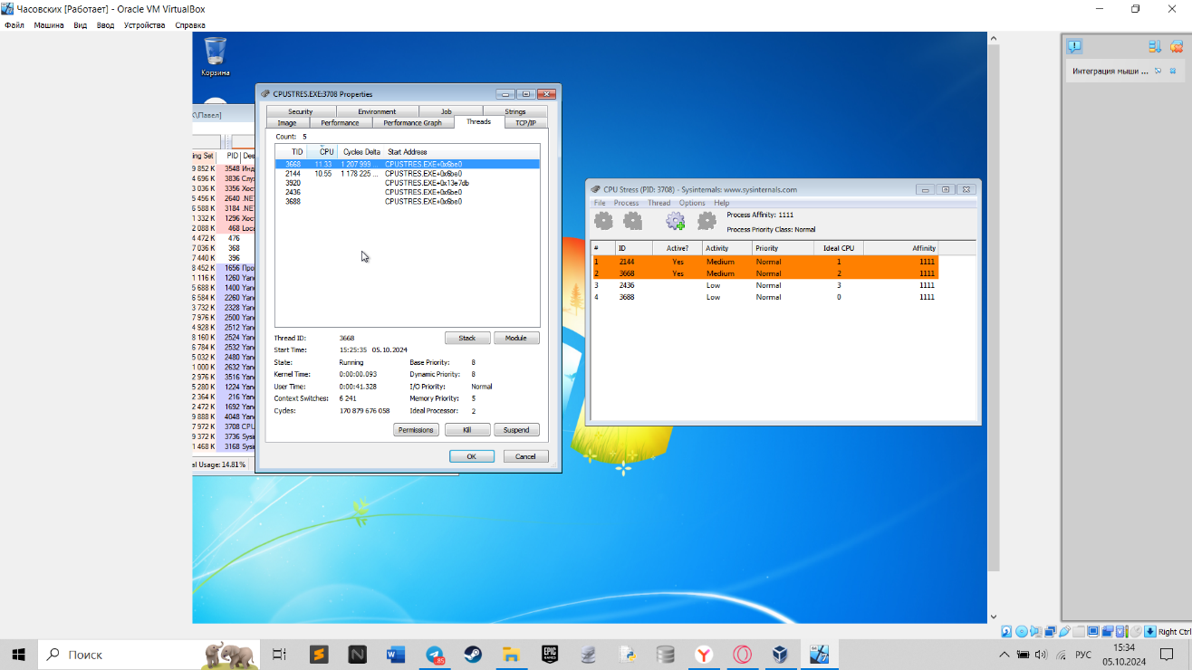

Рисунок 7 – Работа 2-х нитей.

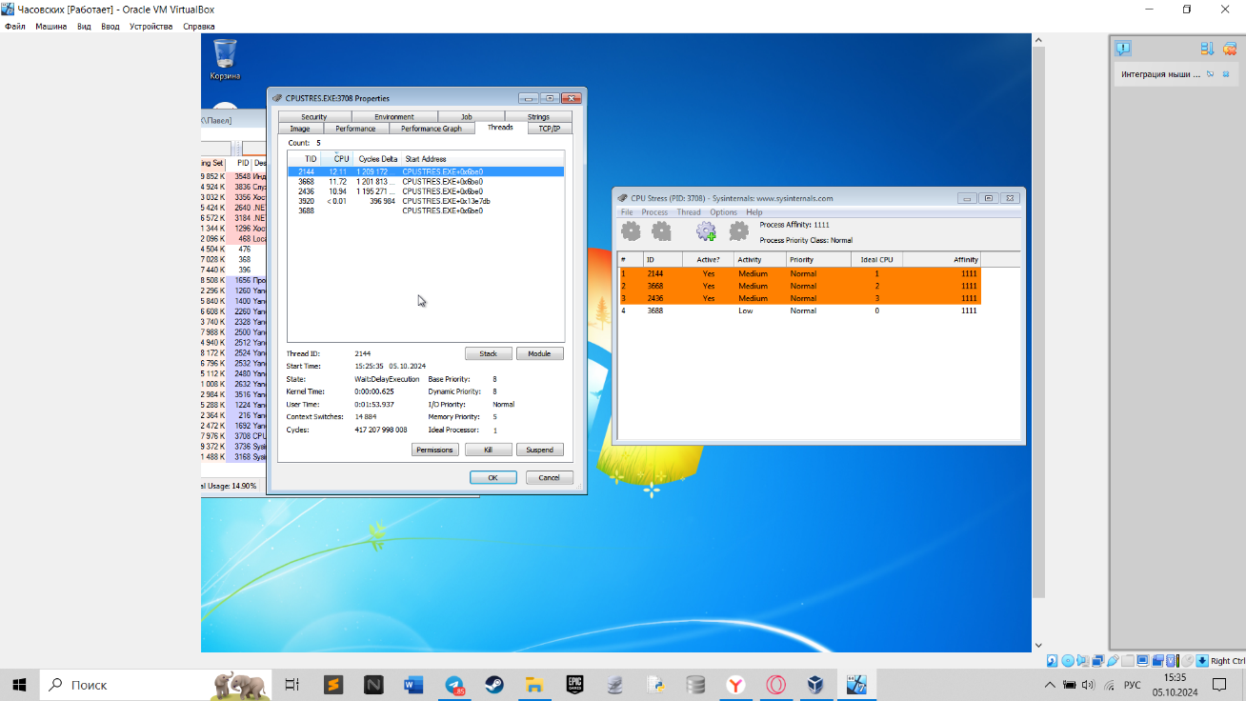

Рисунок 8 – Работа 3х нитей одновременно.

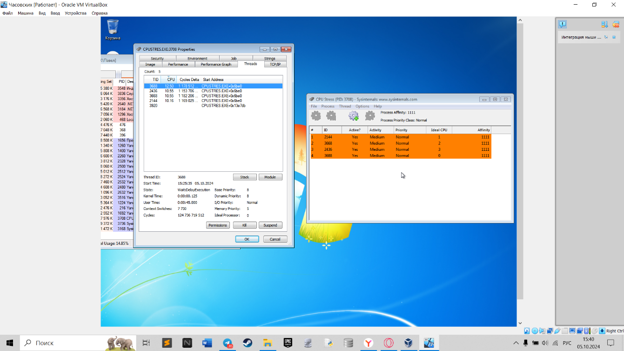

Рисунок 9 – Работа всех нитей.

Теперь изменим Medium на Maximum в поле Activity. Поле Priority оставляем Normal. Не забываем выключить все работающие нити и включать после изменения по очереди. Рисунки 10-13.

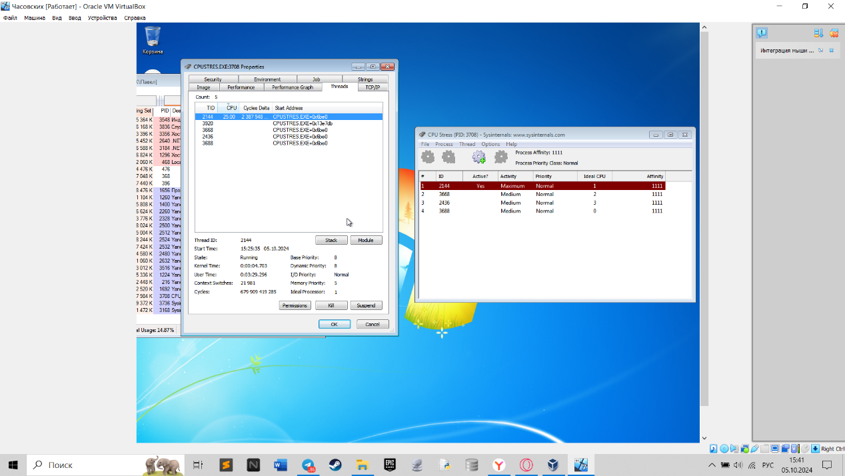

Рисунок 10 – Работа нити 1 на Maximum в поле Activity.

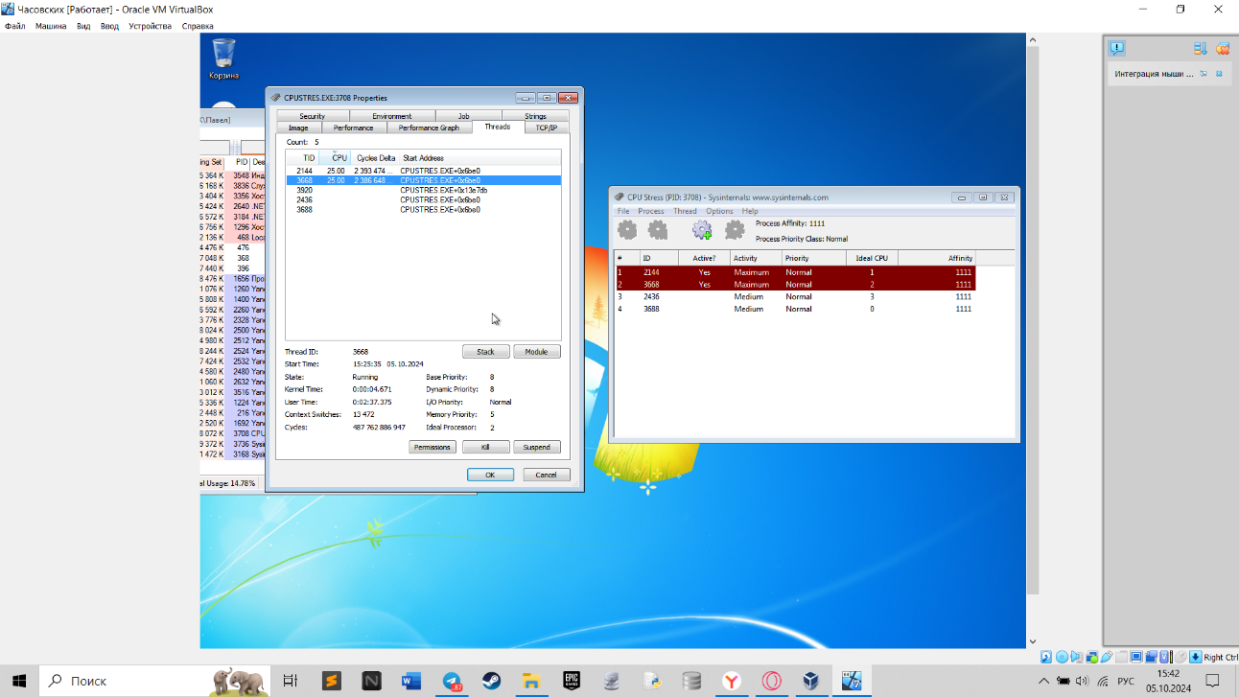

Рисунок 11 – Работа нити 1 и 2.

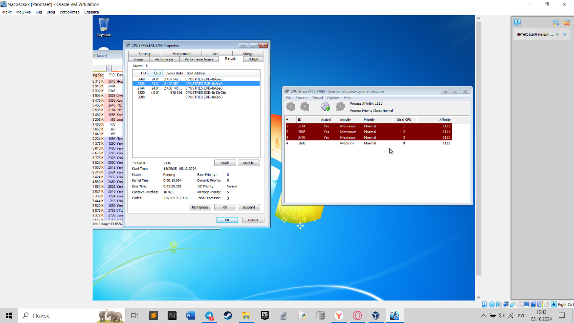

Рисунок 12 – Работа нитей 1, 2 и 3 одновременно.

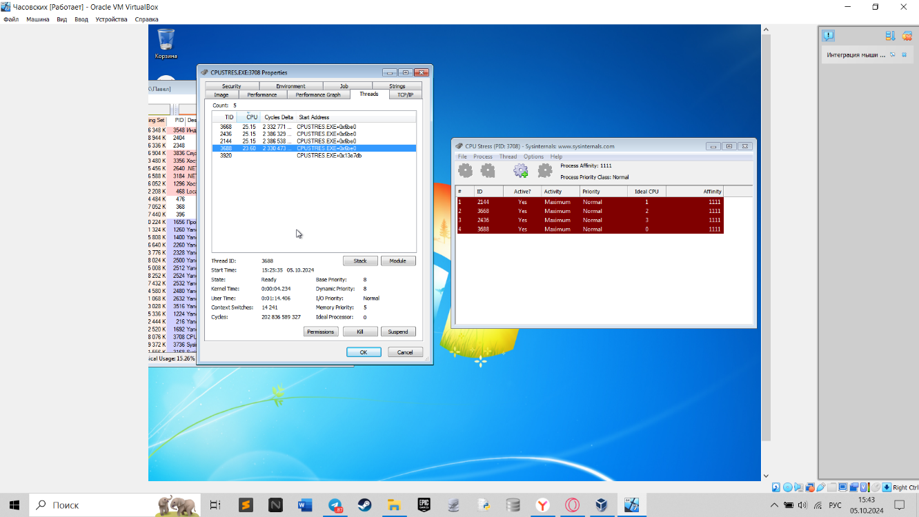

Рисунок 13 – Работа нитей 1, 2, 3 и 4.

Отключим работу всех нитей и поменяем Maximum на Low в поле Activity, а также изменим Priority с Normal на Lowest. После изменения включаем постепенно работу нитей. Рисунки 14-17.

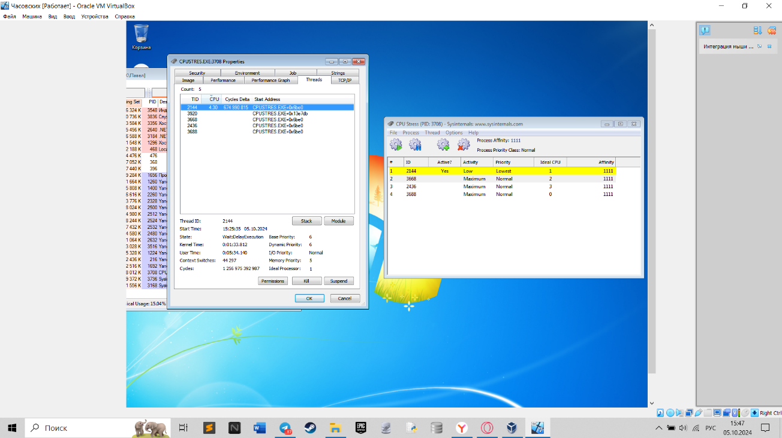

Рисунок 14 – Работа нити 1 с полями Activity Low и Priority Lowest.

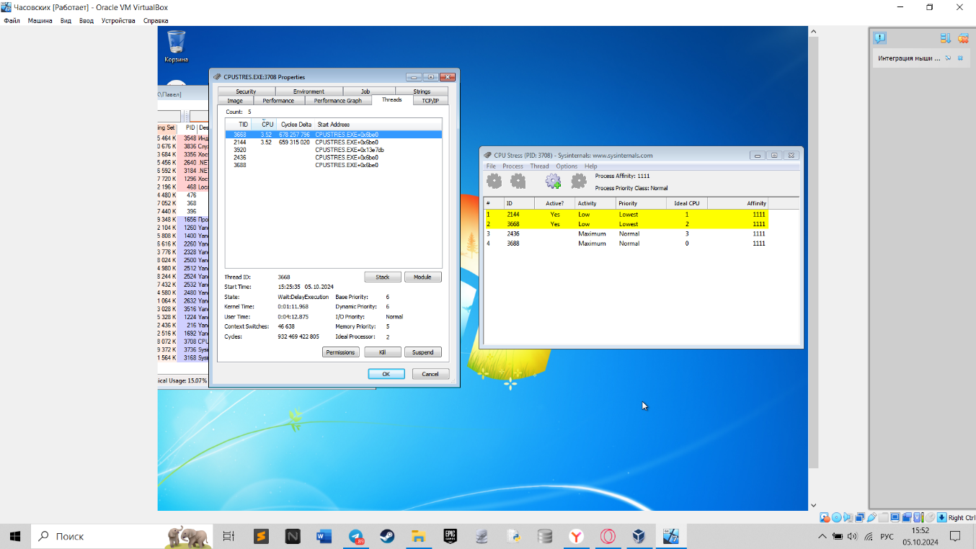

Рисунок 15 – Работа 1 и 2 нити.

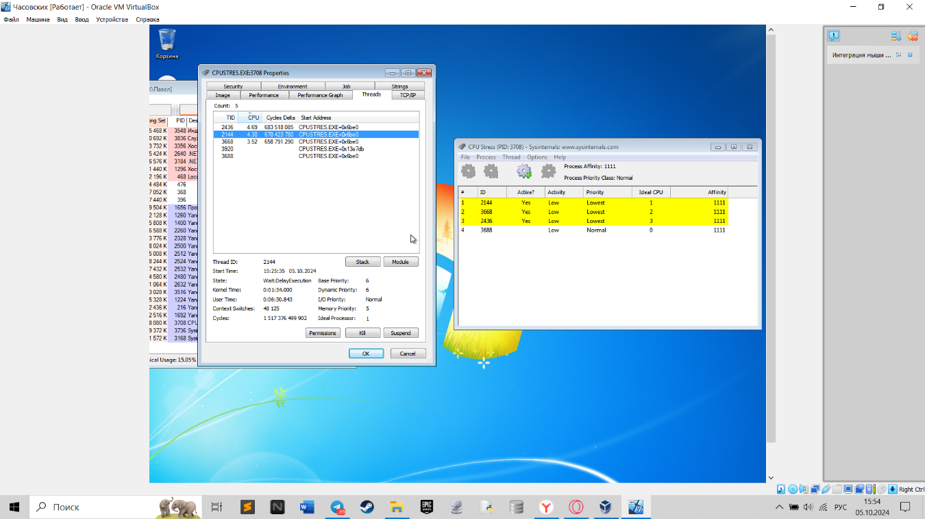

Рисунок 16 – Работа нити 1, 2 и 3.

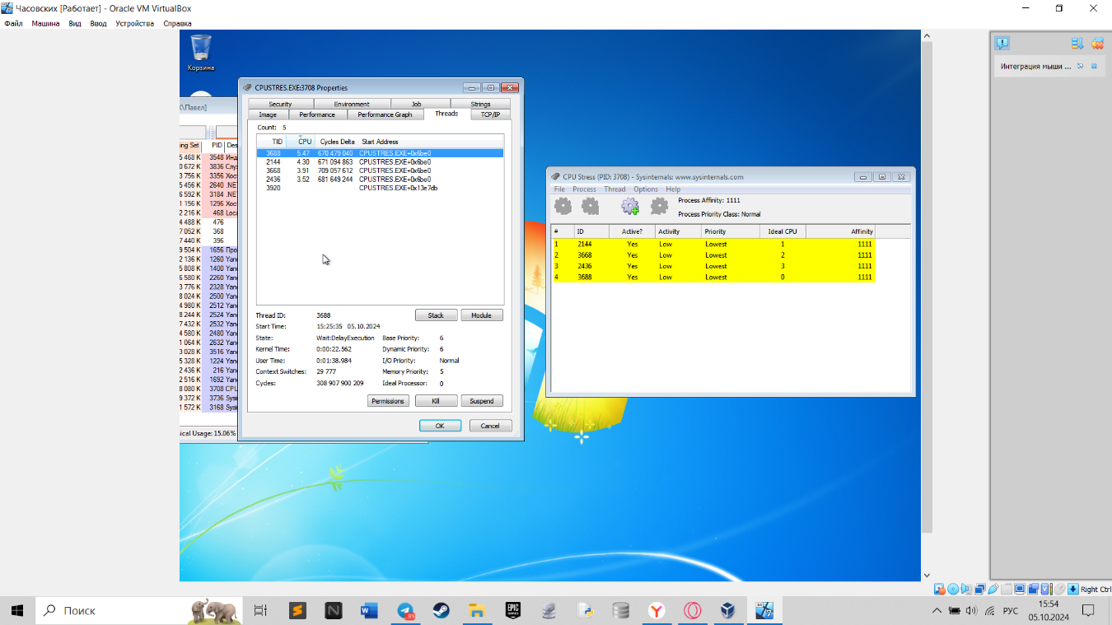

Рисунок 17 – 4ре работающие нити.

Отключаем и меняем Low на Medium в поле Activity. Поле Priority оставляем без изменений. Рисунки 18-21.

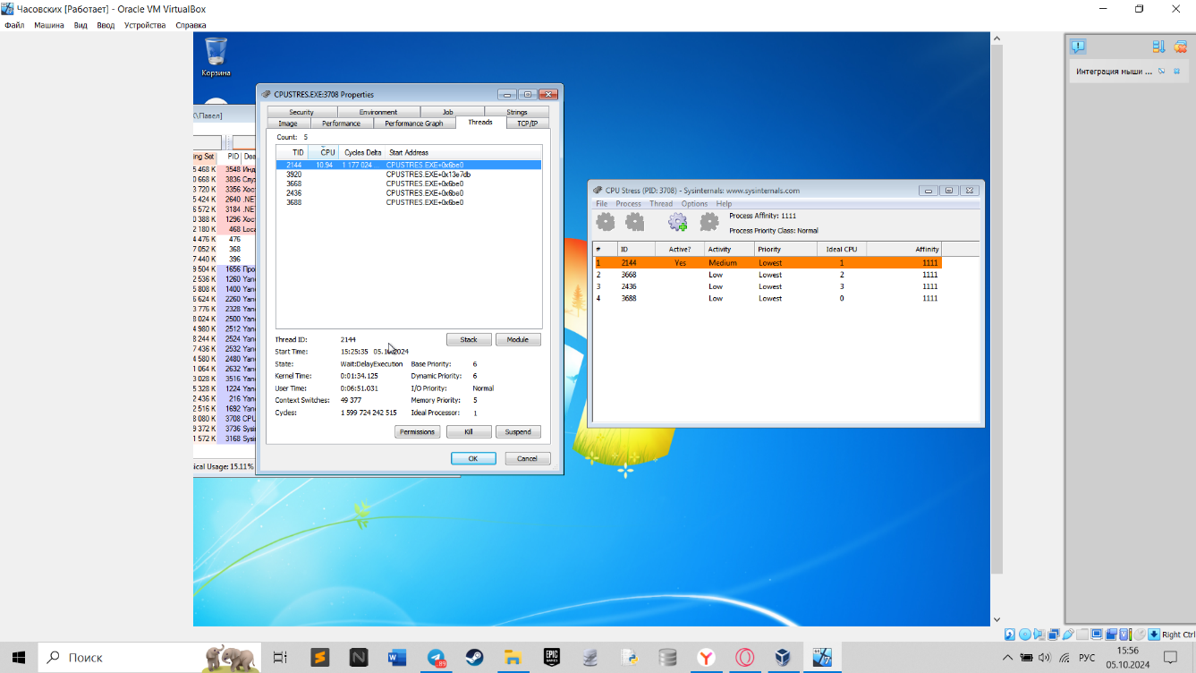

Рисунок 18 – Нить 1.

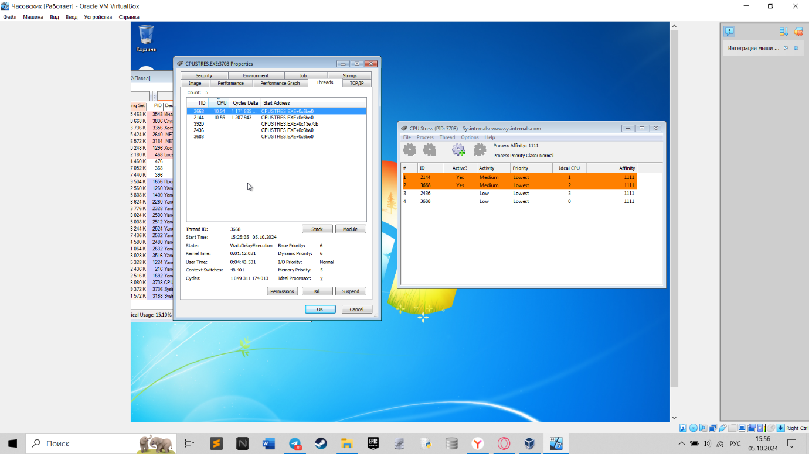

Рисунок 19 – Нити 1 и 2 активны.

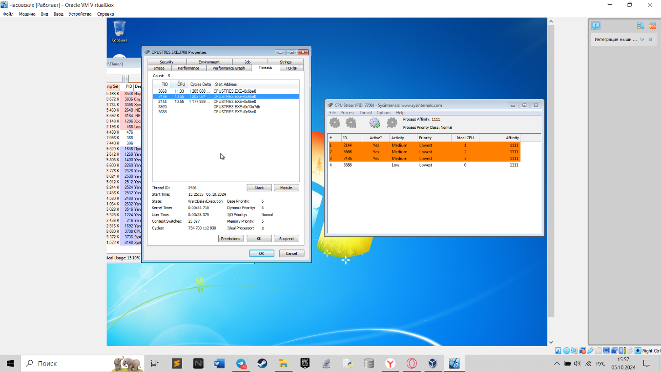

Рисунок 20 – Активные нити 1, 2 и 3.

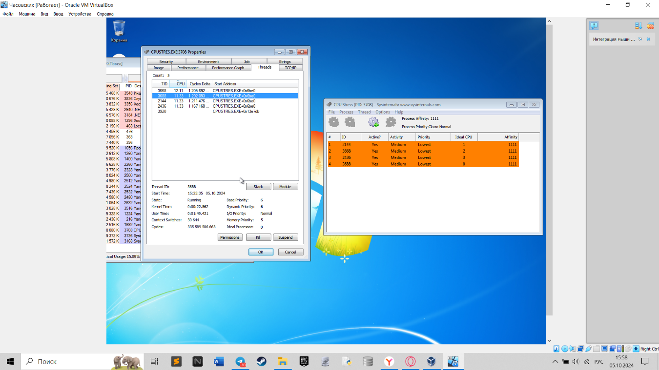

Рисунок 21 – Активны 4 нити.

Останавливаем работу нитей. Меняем поле Activity с Medium на Maximum и поле Priority оставляем как есть. Рисунки 22-25.

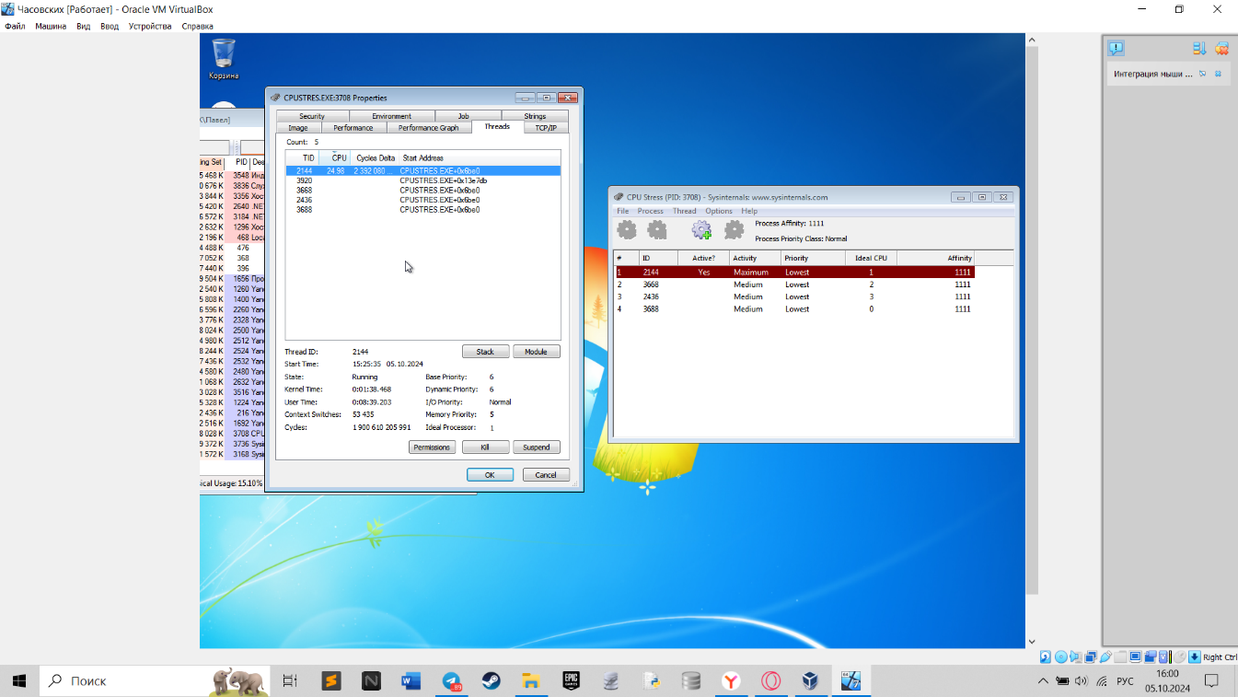

Рисунок 22 – Нить 1 активна.

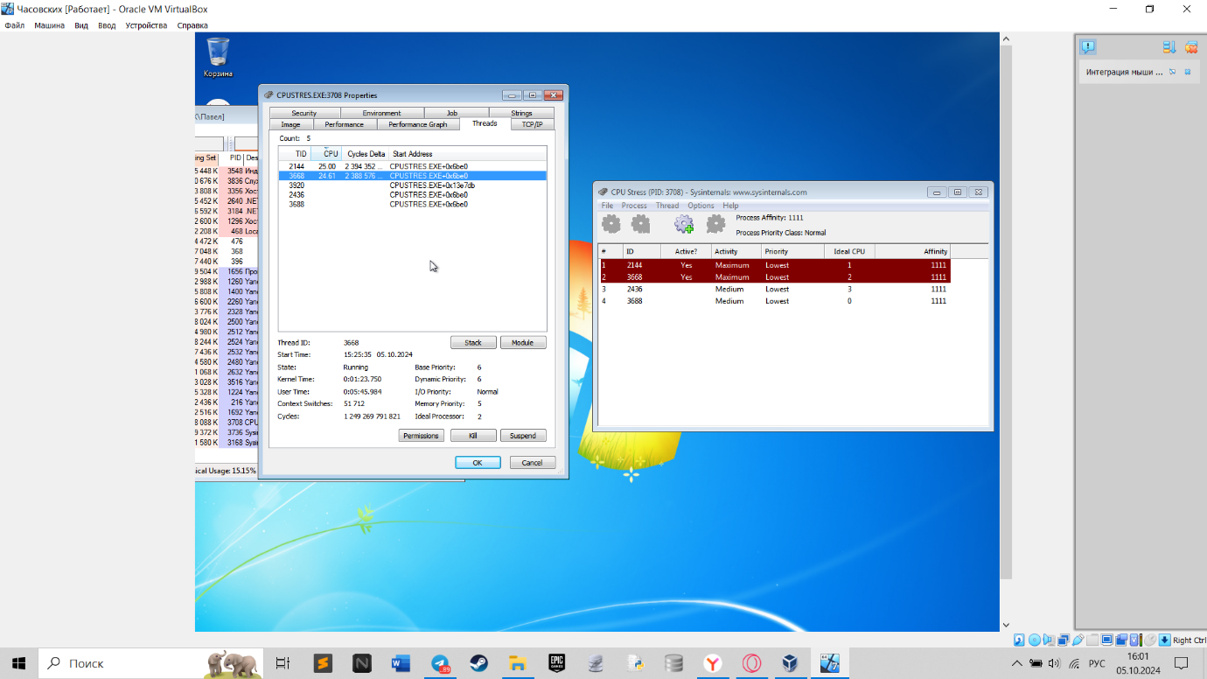

Рисунок 23 – Нити 1 и 2 активны.

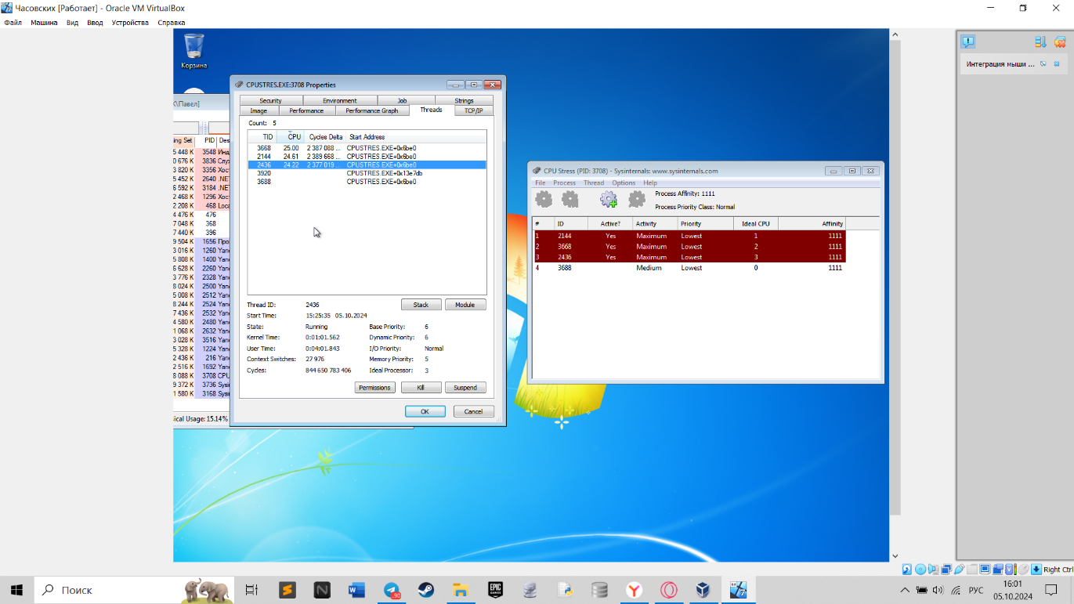

Рисунок 24 – Активно 3 нити.

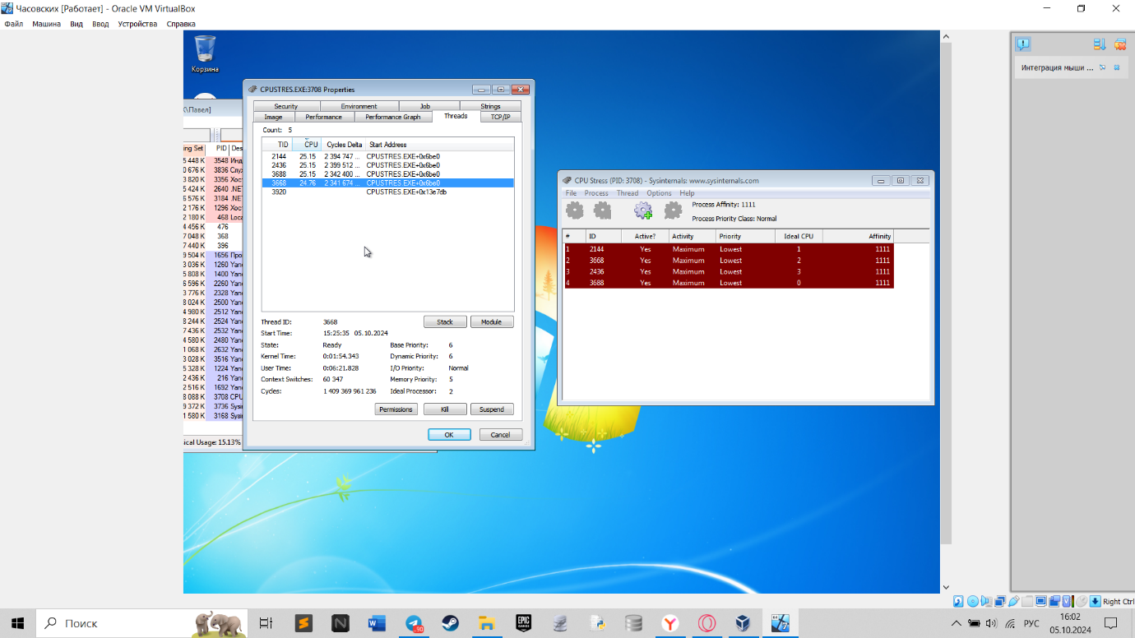

Рисунок 25 – Активны все доступные нити.

Выключаем активные нити и меняем в поле Activity с Maximum на Low и в поле Priority с Lowest на Highest. Повышаем поле Activity до максимально значения. Рисунки 26-

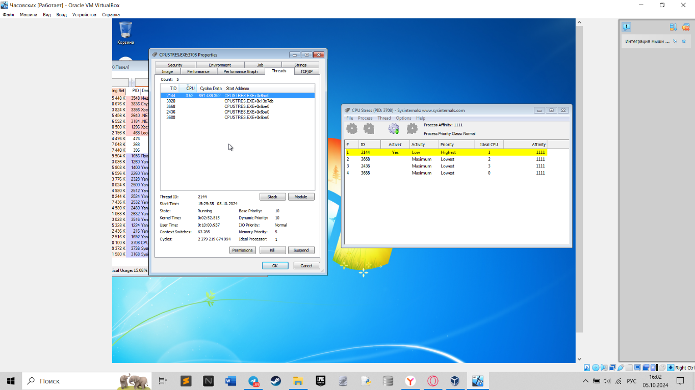

Рисунок 26 – Работает нить 1.

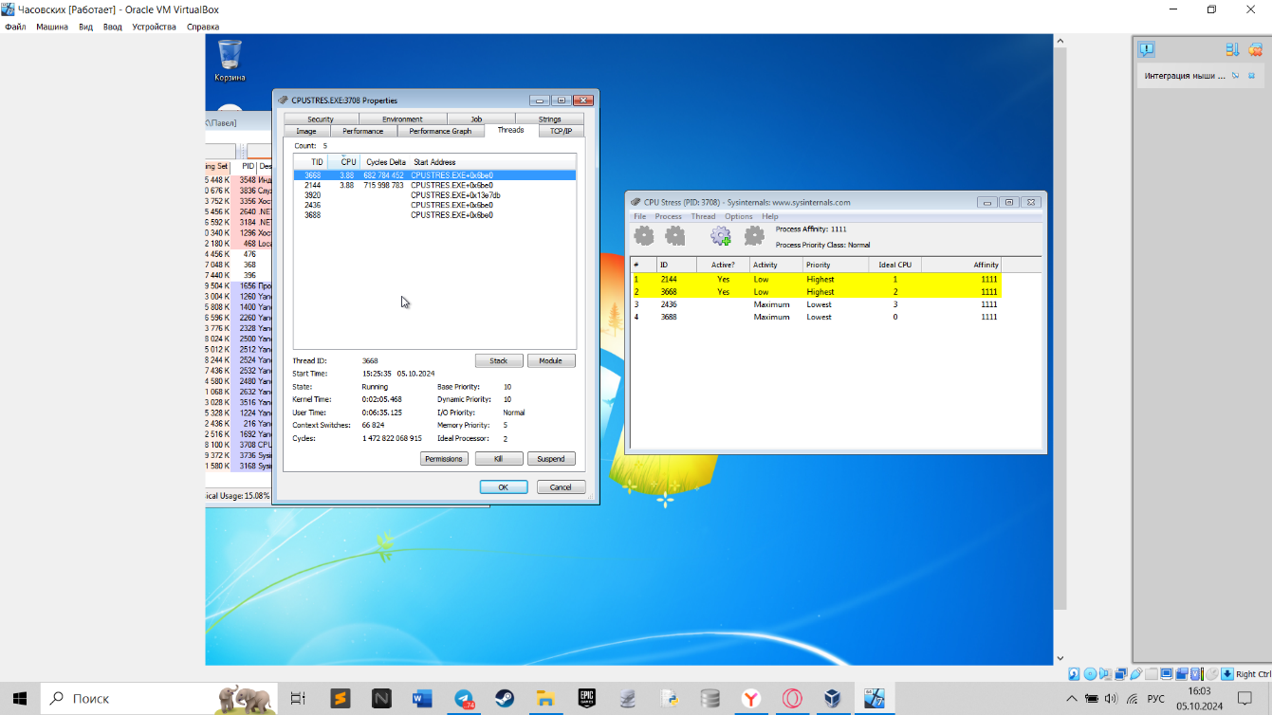

Рисунок 27 – Работают нити 1 и 2.

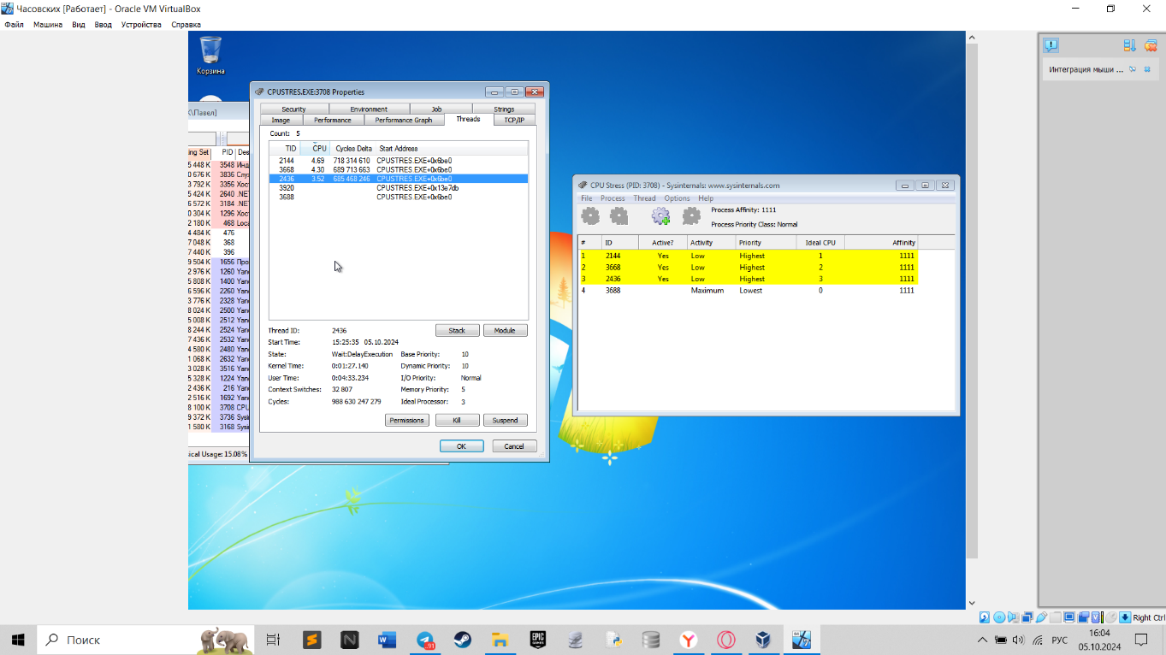

Рисунок 28 – Работают нити 1, 2 и 3.

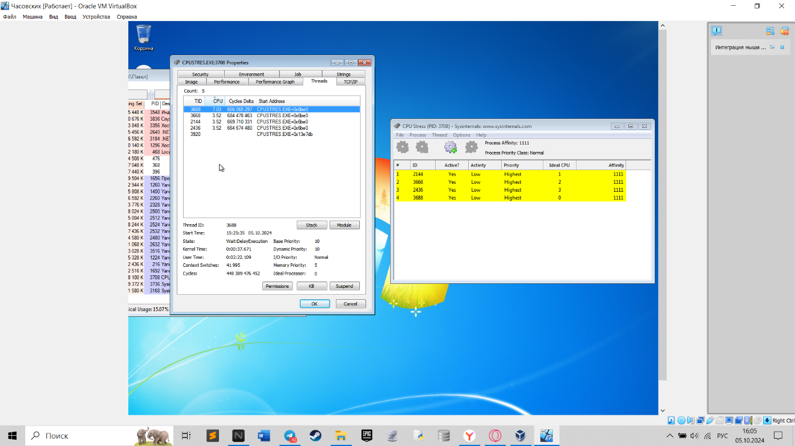

Рисунок 29 – Работают нити 1, 2, 3 и 4. Со значением Low в поле Activity.

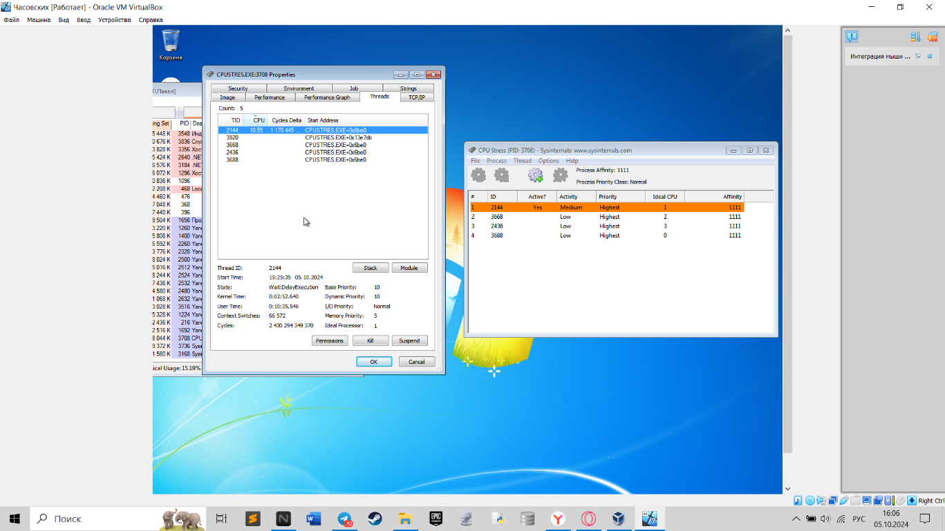

Рисунок 30 – Активна 1 нить. Со значением Medium в поле Activity.

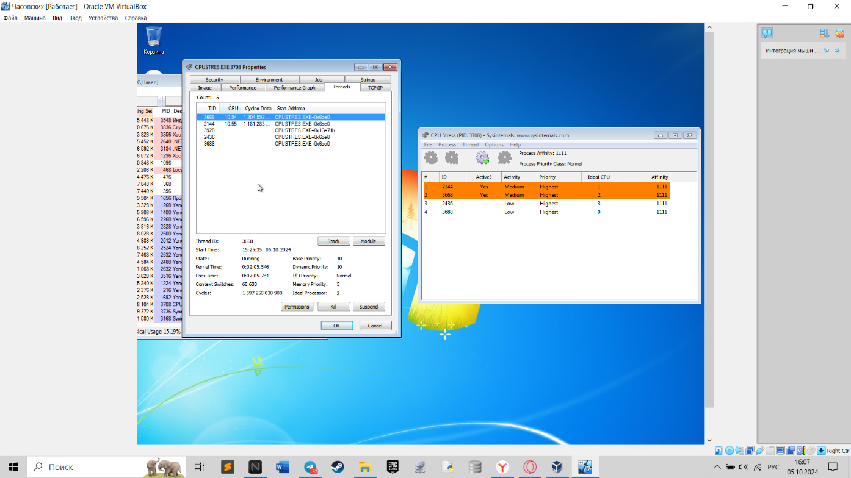

Рисунок 31 – Активны нити 1 и 2.

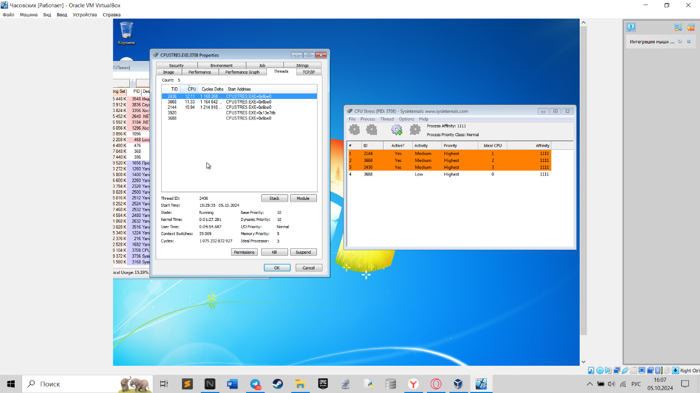

Рисунок 32 – Активны 3 нити.

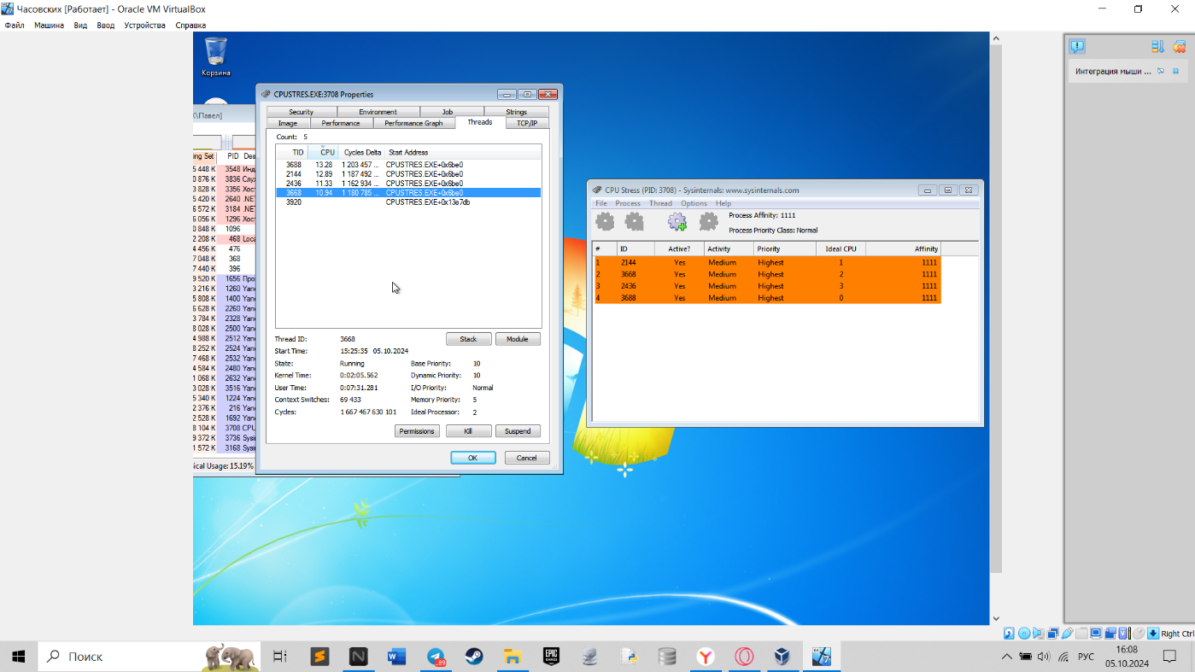

Рисунок 33 – Активны все имеющиеся нити.

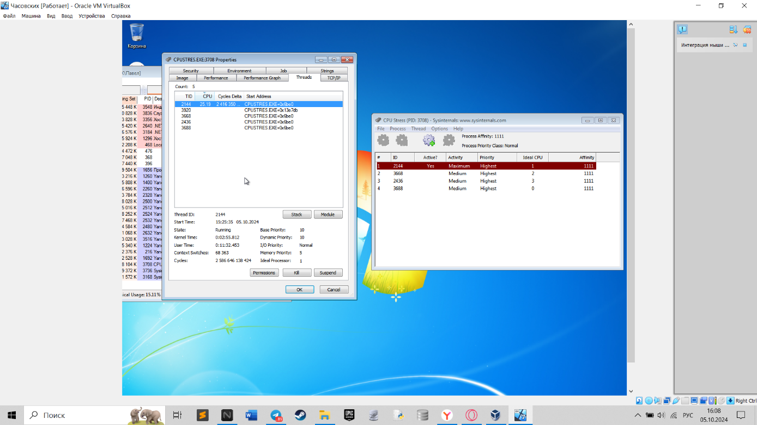

Рисунок 34 – Работает нить 1. Со значением Maximum в поле Activity.

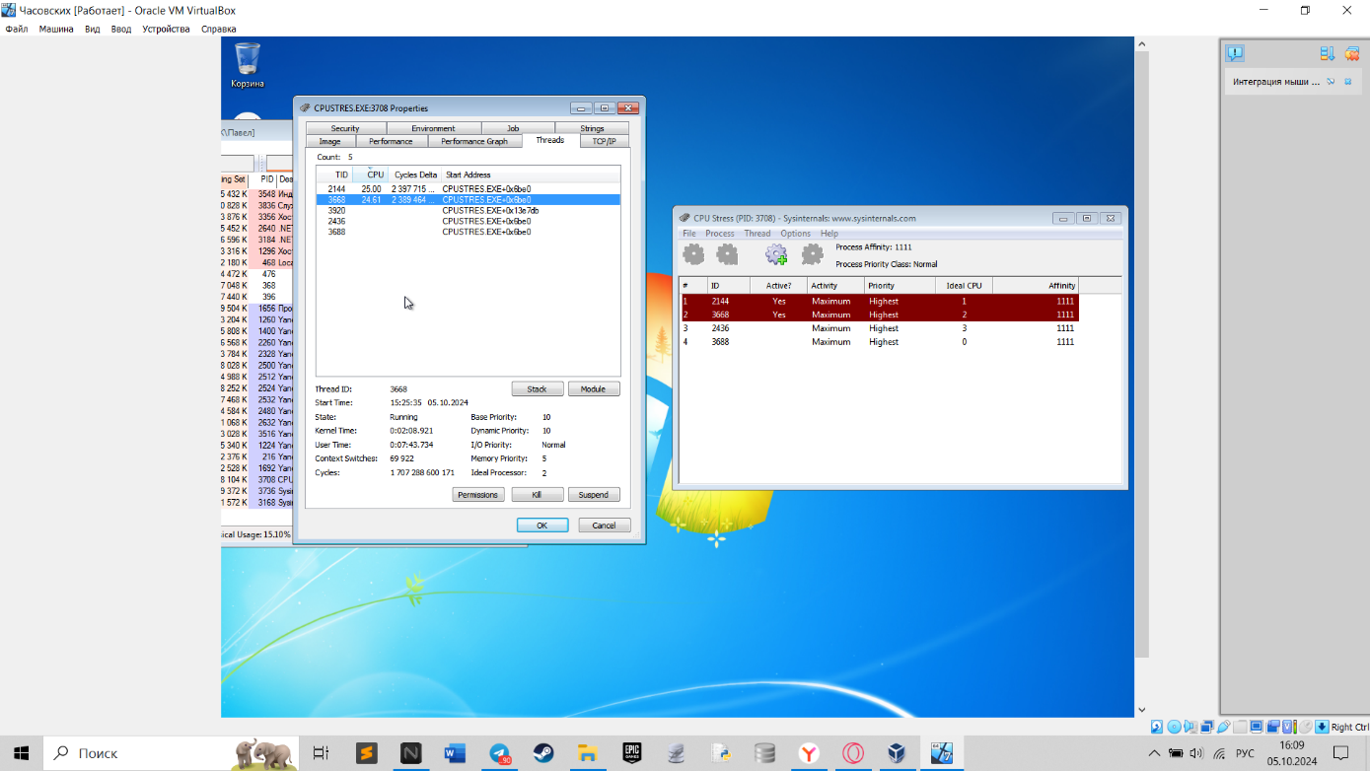

Рисунок 35 – Работающих нитей 2е.

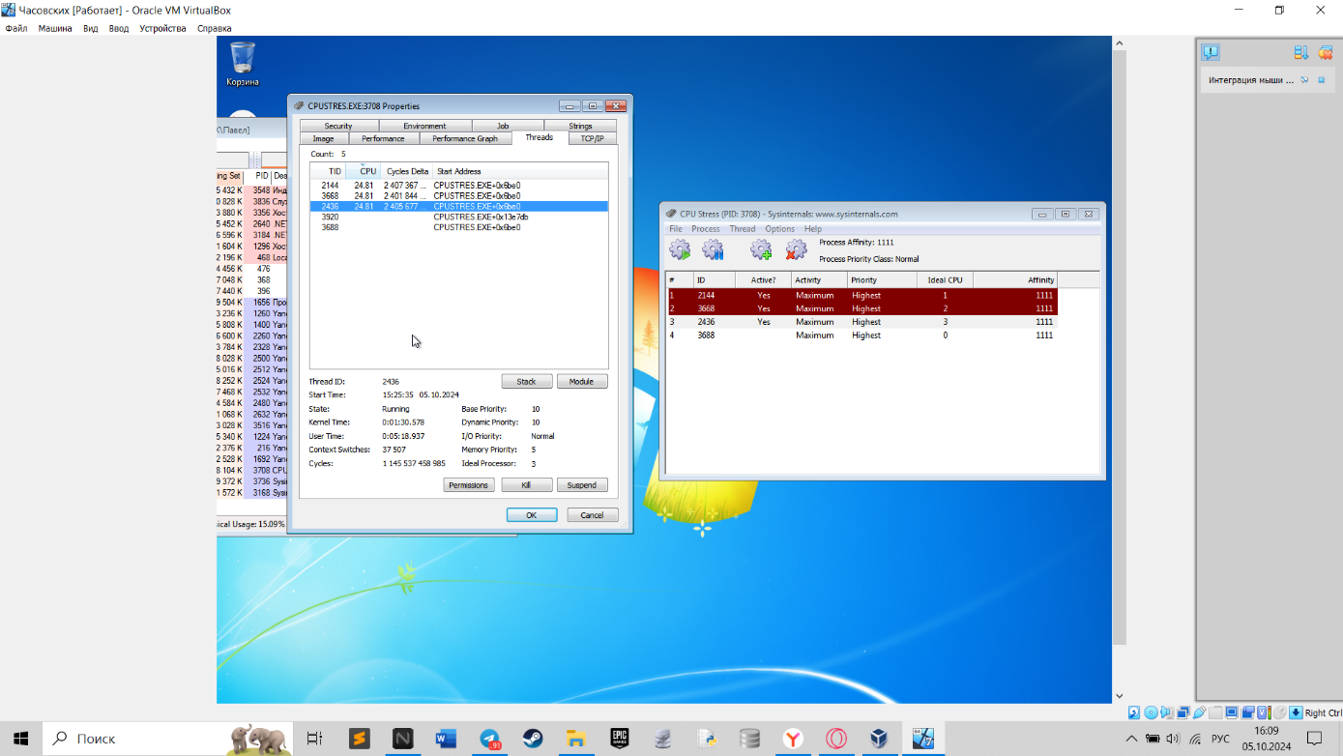

Рисунок 36 – Работает 3 нити.

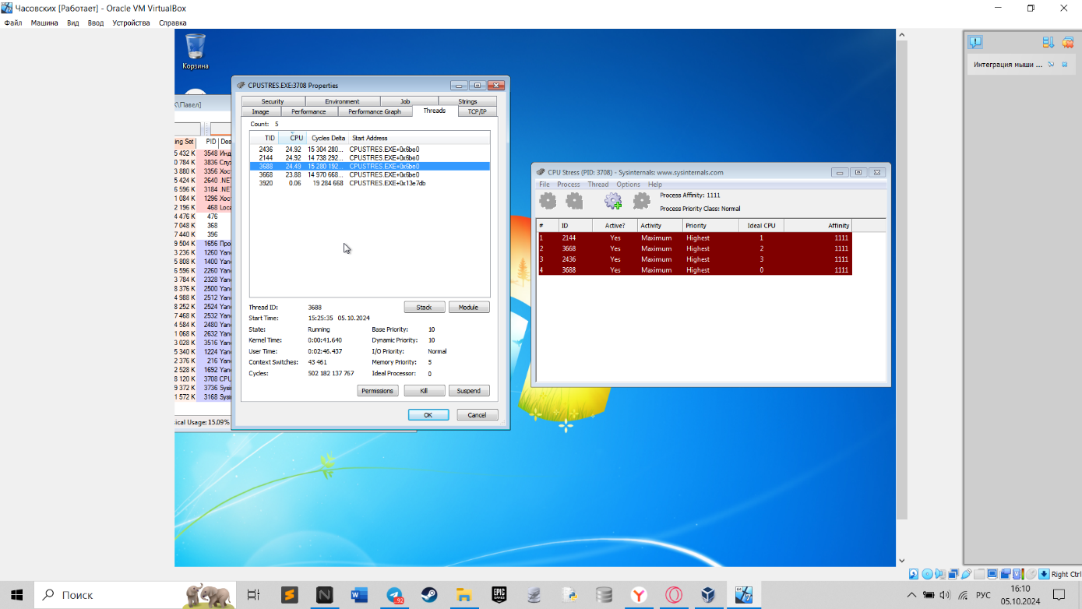

Рисунок 37 – Работает 4 существующих нити.

Посмотрим значение Dynamic Priority на рисунках 2-37 и на их основе заполним таблицу 1.

Таблица 1 – Значение Dynamic Priority.

|  |  |  |  |
| --- | --- | --- | --- |
|  | Process Priority Low | Process Priority Normal | Process Priority High |
| Thread Priority Lowest | 6 | 6 | 6 |
| Thread Priority Normal | 8 | 8 | 8 |
| Thread Priority Highest | 10 | 10 | 10 |

Вопросы к заданию 1:

1. Приложение CPU Stress может создавать количество нитей, равное количеству доступных логических процессов в системе. Это число зависит от архитектуры процессора и его возможностей.
2. Понятия “приоритет процесса” и “приоритет нити” не равнозначны. Они обозначают различные уровни приоритета в операционной системе. Приоритет нити может изменять поведение выполнения нитей внутри процесса, а приоритет процесса определяет, как процесс в целом будет конкурировать за ресурсы с другими процессами.
3. Приоритет нити изменяется в зависимости от статического приоритета процесса, к которому она принадлежит и других факторов. Изменение статического приоритета процесса приведет к соответствующим изменениям в динамических приоритетах его нитей, адаптируя поведение системы к текущим условиям выполнения.